Alerte presse
Reading, le 26 mai 2021

Copernicus : les premiers feux en Sibérie et au Canada annoncent le début de la saison des incendies boréaux
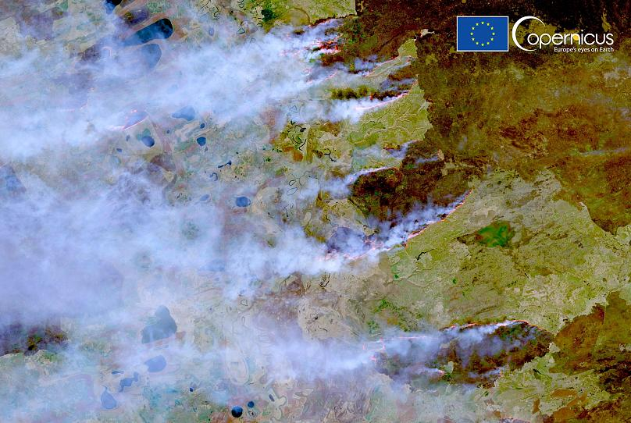
Feux de forêt dans la région de Tyumen saisis le 10 avril par le satellite Sentinel-2 de Copernicus. Crédit : Union européenne, images Copernicus Sentinel-2. En HD ici : https://www.copernicus.eu/en/media/image-day-gallery/fires-tyumen-oblast-siberia

Le Service Copernicus pour la surveillance de l'atmosphère suit les incendies de forêt dans l'hémisphère nord en ce début de saison des feux de forêt boréale. Alors que l'activité des feux de forêt en Sibérie orientale était jusqu'ici inférieure à la moyenne, les régions fortement touchées en Sibérie occidentale suscitent l'inquiétude des scientifiques.

Les scientifiques du Service Copernicus pour la surveillance de l’atmosphère (CAMS) gardent un œil attentif sur la Sibérie alors que les premiers incendies dans la région marquent le début de la saison des feux boréaux. Les régions d'Omsk et de Tyumen, en Sibérie occidentale, sont particulièrement touchées depuis la mi-avril, tandis que d'autres incendies intenses se sont déclarés dans le centre du Canada à la mi-mai. Le CAMS, mis en œuvre par le Centre européen pour les prévisions météorologiques à moyen terme (CEPMMT) pour le compte de la Commission européenne, surveille en permanence l'intensité et les émissions des incendies dans le monde entier.

Les données du CAMS montrent que pour la période du 1er avril au 24 mai, le nombre d'incendies et les émissions totales quotidiennes estimées pour Omsk et Tyumen en Sibérie occidentale ont été bien supérieurs à la moyenne des années précédentes (2003-2020). Les émissions totales estimées pour cette période pour 2021 sont les deuxièmes plus élevées pour Tioumen après 2008 et les troisièmes plus élevées pour Omsk, après 2008 et 2014. En revanche, les émissions estimées des incendies dans les territoires orientaux de la Russie, comme l'Oblast de l'Amour et les régions voisines du district fédéral d'Extrême-Orient, n'ont pas été aussi actives en avril et mai que les autres années.
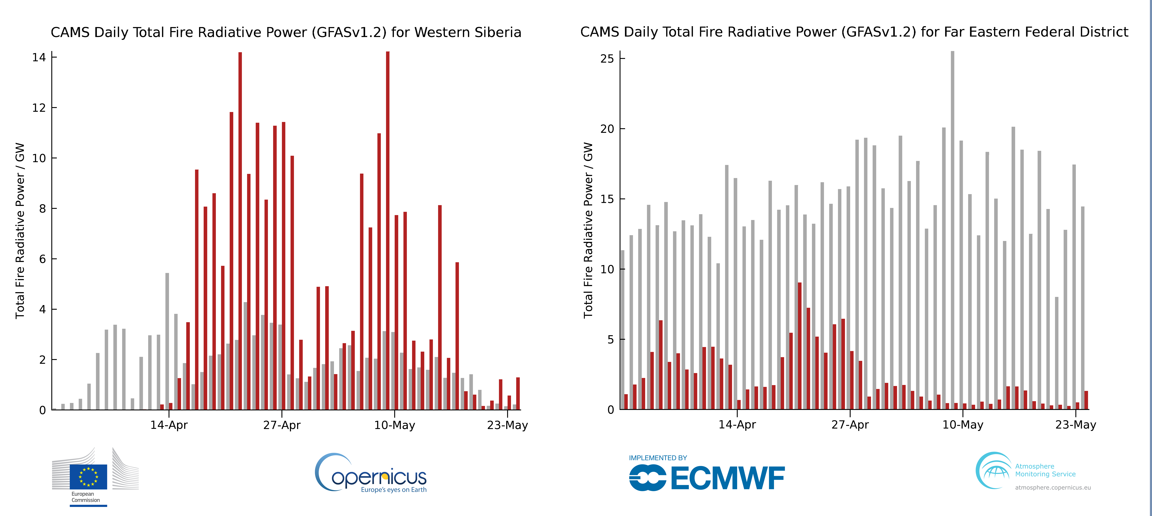
Pouvoir radiatif total quotidien du feu entre le 1er avril et le 24 mai 2021 (rouge) et moyenne quotidienne entre 2003-2020 (gris) pour la Sibérie occidentale (gauche) et le district fédéral d'Extrême-Orient (droite). Crédit : Copernicus Atmosphere Monitoring Service/ECMWF

Ce schéma observé dans l'activité des incendies reflète celui des anomalies de température de surface élevées et basses pour le mois d'avril dans ces régions : l'activité des incendies était plus élevée dans les régions où les anomalies de température de surface étaient positives et plus faible dans les régions où les anomalies de température de surface étaient neutres ou négatives.
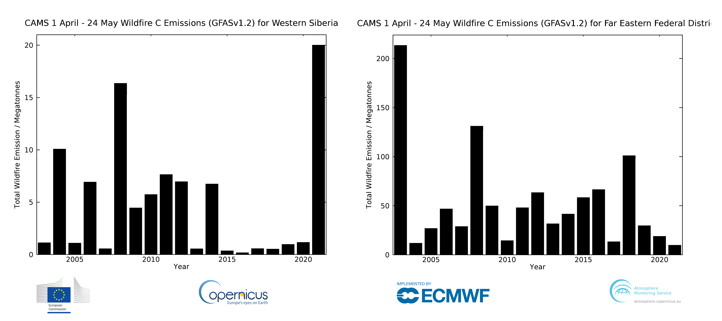
Estimation des émissions de carbone entre le 1er avril et le 24 mai 2021 pour la Sibérie occidentale (à gauche) et le district fédéral d'Extrême-Orient (à droite). Crédit : Copernicus Atmosphere Monitoring Service/ECMWF

Par ailleurs, de grands incendies de forêt se sont déclarés au Manitoba et en Ontario, au Canada, à mi-mai, produisant d'épais panaches de fumée. Les scientifiques du CAMS signalent que ces incendies présentent un pouvoir radiatif du feu (fire radiative power - FRP) quotidien bien supérieur à la moyenne de 2003-2020, émettant dans l'atmosphère une quantité de carbone estimée à 5,88 mégatonnes. Les panaches de fumée de ces incendies ont été transportés sur des centaines de kilomètres au-dessus de l'Atlantique.
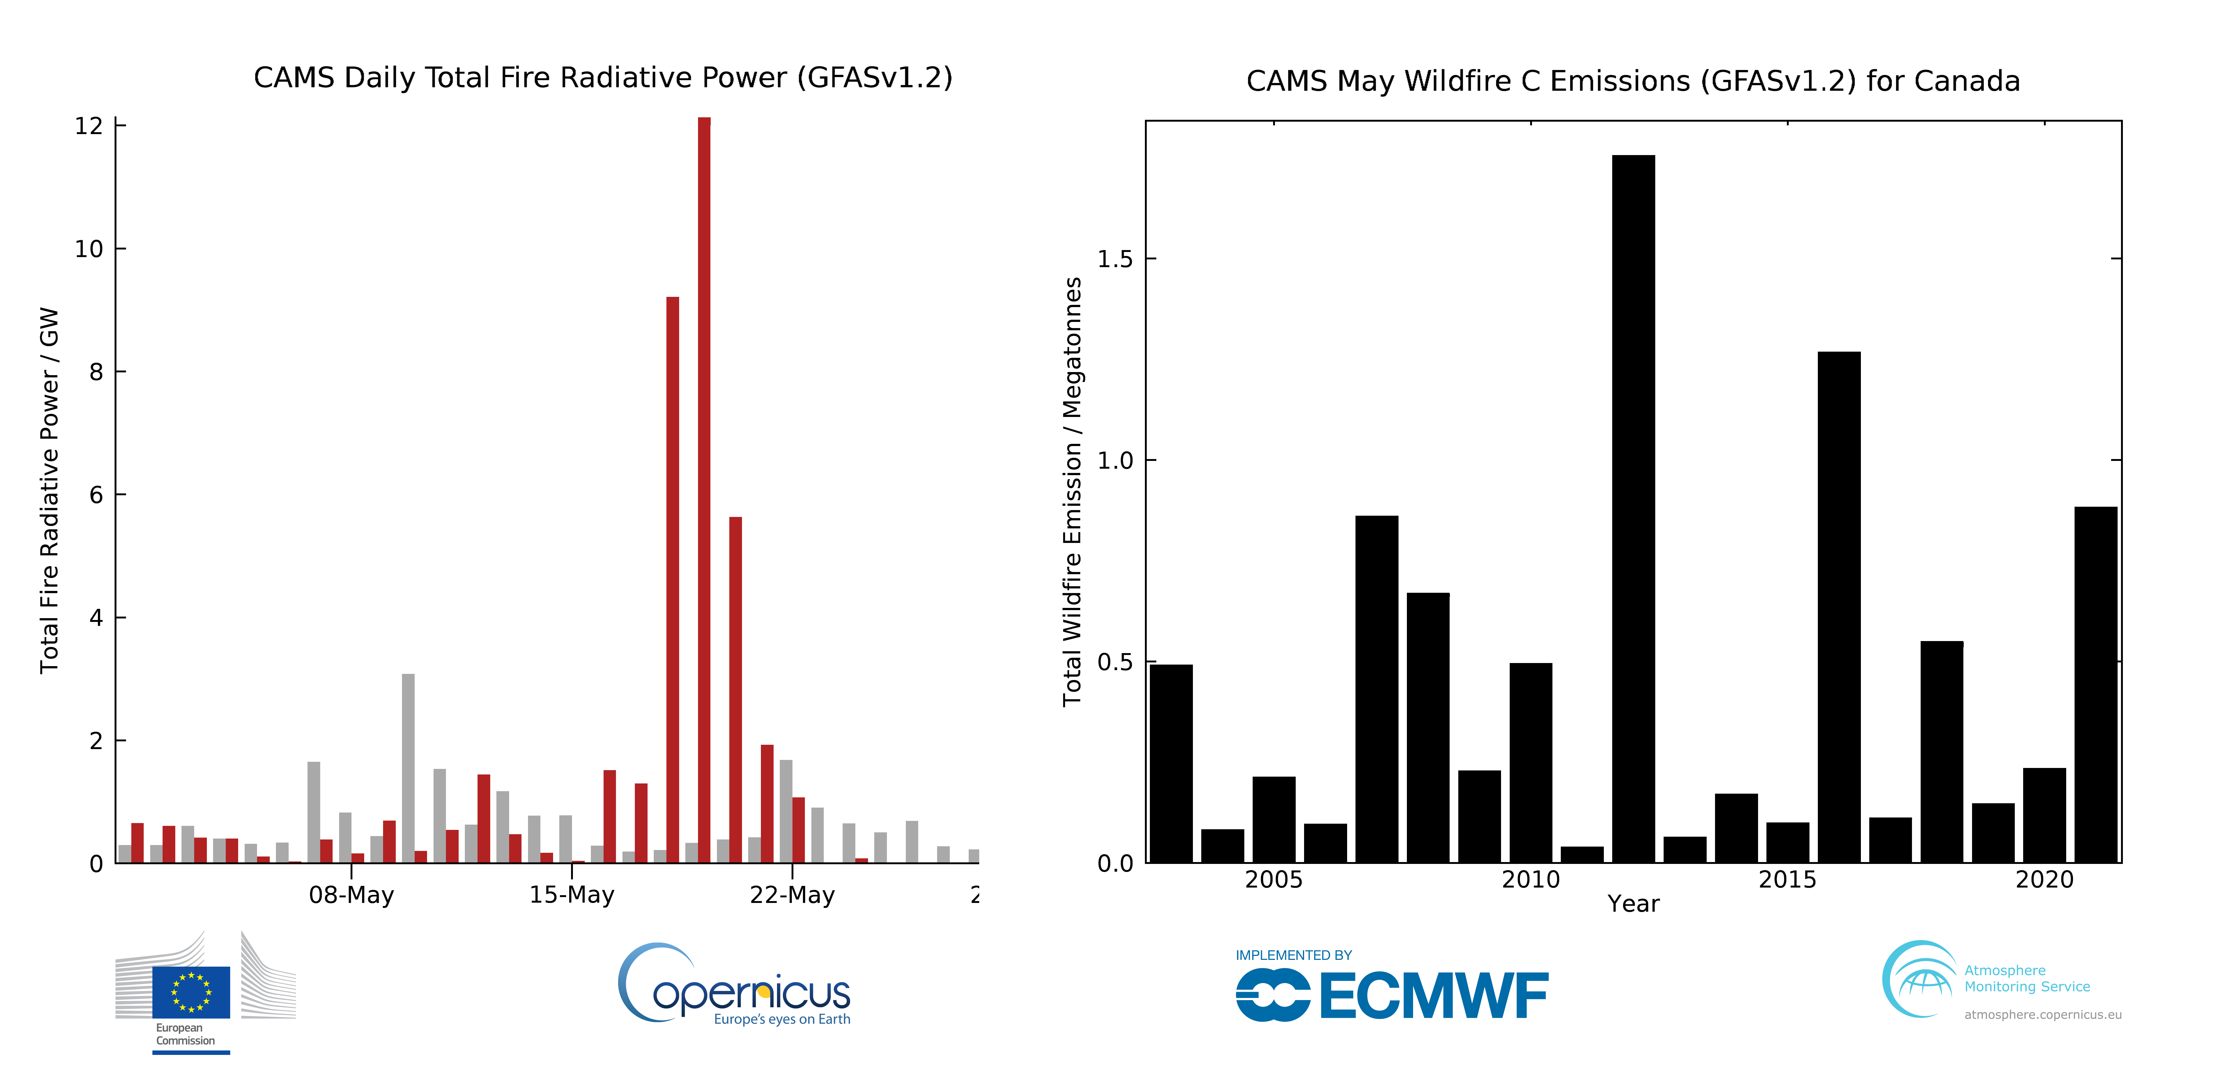
Gauche : Puissance radiative totale quotidienne du feu entre le 1er mai et le 24 mai 2021 (rouge) et la moyenne quotidienne entre 2003-2020 (gris) pour le Canada. À droite : les émissions de carbone estimées entre le 1er mai et le 24 mai 2021. Droite : Estimation des émissions de carbone entre le 1er mai et le 24 mai 2021 pour le Canada par rapport au mois de mai complet des années précédentes (2003-2020). Crédit : Copernicus Atmosphere Monitoring Service/ECMWF
La saison des feux de forêt boréale dure généralement de mai à octobre, avec un pic d'activité entre juillet et août. Les années précédentes ont montré une augmentation et une intensité spécifiques de l'activité des feux dans le cercle arctique, en particulier en Russie asiatique. Les données de surveillance des incendies du CAMS montrent clairement une forte augmentation du nombre d'incendies en 2019 et 2020 par rapport au reste de l'ensemble de données qui remonte à 2003, ce qui conduit à un nouveau record du total annuel des émissions de CO₂ estimées en 2020 dans le cercle arctique : 244 mégatonnes en 2020 contre 181 mégatonnes en 2019.

Alors que dans certaines forêts et zones végétalisées, le feu est un élément essentiel qui peut enrichir le sol, libérer l’espace des plantes mortes et propager des graines, les incendies dans l'Arctique sont préoccupants, car la combustion des sols tourbeux libère du carbone qui a été bloqué dans le sol pendant des milliers d'années. Bon nombre des incendies de 2020 couvaient dans des sols tourbeux, mais aussi dans ou autour du pergélisol à forte teneur en glace.

Les incendies de grande ampleur et de longue durée survenus entre juin et août 2020 reflètent les conditions très sèches et chaudes qui ont prévalu en Sibérie arctique tout au long de l'été. Le bulletin climatique mensuel du Copernicus Climate Change Service (C3S), un service partenaire du CAMS, a montré qu'en avril 2021, les taux humidité au sol étaient bas et les températures de surface en avril positives dans le nord de la Sibérie, ce qui peut donner une indication précoce des conditions favorables aux incendies cette année. Les anomalies du mois de mai et d'autres variables, telles que la couverture neigeuse et le moment où elle se retirera, seront essentielles pour déterminer cela, et le bulletin climatique mensuel du C3S pour le mois de mai aidera à donner une idée plus claire de ce à quoi nous pouvons nous attendre cet été.

Mark Parrington, directeur scientifique et expert en feux de forêt au CAMS, commente : « Il est encore tôt pour estimer l'impact et l'étendue de la saison des feux boréaux et des feux de forêt de cette année dans la région arctique et subarctique. S'il n'est pas rare de voir quelques feux de forêt au printemps dans les latitudes hautes, il est difficile de prévoir ce à quoi nous pouvons nous attendre pendant l'été. Nous surveillerons de près la région pour voir si nous aurons à nouveau une saison record. Les données de notre système mondial d'assimilation des incendies montrent qu'en général, les incendies dans le cercle arctique se produisent en juillet et en août. Nous continuerons à surveiller l'activité des feux ainsi que l'intensité des feux et la fumée qu'ils dégagent. »

Le CAMS surveille les incendies à l'échelle mondiale et estime les émissions qu'ils provoquent grâce à son système d'assimilation des incendies à l'échelle mondiale (GFAS), qui utilise des instruments à bord de satellites et des données in situ. Les émissions estimées sont combinées avec le système de prévisions météorologiques du CEPMMT, qui modélise le transport et la chimie des polluants atmosphériques, afin de prévoir comment la qualité de l'air mondial sera affectée jusqu'à cinq jours à l'avance.

Pour en savoir plus sur la saison des incendies de l'année dernière, cliquez ici : https://atmosphere.copernicus.eu/wildfires-americas-and-tropical-africa-2020-compared-previous-years

La page de surveillance mondiale des incendies du CAMS est accessible ici : https://atmosphere.copernicus.eu/fire-monitoring

Pour en savoir plus sur la surveillance des incendies, consultez le Q&A du CAMS sur les feux de forêt : https://atmosphere.copernicus.eu/qa-wildfires

--

Pour les demandes concernant les images de satellites, veuillez contacter : media@esa.int

Pour voir l'image satellite Copernicus du jour et vous inscrire à la lettre d'information, visitez le site suivant : https://www.copernicus.eu/en/media/image-day

À propos du CEPMMT et de Copernicus
Copernicus est le fleuron de l'Union européenne en matière d'observation de la Terre, qui fonctionne grâce à six services thématiques : Atmosphère, Marine, Terre, Changement climatique, Sécurité et Urgence. Il fournit des données et des services opérationnels en libre accès, qui permettent aux utilisateurs de disposer d'informations fiables et actualisées sur notre planète et son environnement. Le programme est coordonné et géré par la Commission européenne et mis en œuvre en partenariat avec les États membres, l'Agence spatiale européenne (ESA), l'Organisation européenne pour l'exploitation de satellites météorologiques (EUMETSAT), le Centre européen pour les prévisions météorologiques à moyen terme (CEPMMT), des agences de l'UE et Mercator Océan, entre autres.

Le CEPMMT exploite deux services du programme d'observation de la Terre Copernicus de l'UE : le Service pour la surveillance de l'atmosphère Copernicus (CAMS) et le Service pour les changements climatiques Copernicus (C3S). Ils contribuent également au service de gestion des urgences de Copernicus (CEMS). Le Centre européen pour les prévisions météorologiques à moyen terme (CEPMMT) est une organisation intergouvernementale indépendante soutenue par 34 États. Il s'agit à la fois d'un institut de recherche et d'un service opérationnel 24 heures sur 24 et 7 jours sur 7, qui produit et diffuse des prévisions météorologiques numériques à ses États membres. Ces données sont entièrement à la disposition des services météorologiques nationaux des États membres. Le superordinateur (et les archives de données associées) du CEPMMT est l'un des plus grands de ce type en Europe et les États membres peuvent utiliser 25 % de sa capacité pour leurs propres besoins.
Le CEPMMT étend son implantation dans les États membres pour certaines activités. Outre un siège au Royaume-Uni et un centre de calcul en Italie, de nouveaux bureaux consacrés aux activités menées en partenariat avec l'UE, telles que Copernicus, seront installés à Bonn, en Allemagne, à partir de l'été 2021.

Le site pour le “Copernicus Atmosphere Monitoring Service” est accessible à cette adresse
https://atmosphere.copernicus.eu
Le site “Copernicus Climate Change Service” est accessible à cette adresse https://climate.copernicus.eu/

Pour plus d’informations sur Copernicus : www.copernicus.eu
Pour le site de l’ECMWF : https://www.ecmwf.int/

Twitter:
@CopernicusECMWF
@CopernicusEU
@ECMWF

Antoine Marthoz, Account Director
Insticom

Pour le compte de :

Nuria Lopez
Communications Account Officer and Press Lead
European Centre for Medium-Range Weather Forecasts
Reading, UK – Bologna, Italy
Email: copernicus-press@ecmwf.int
Phone: +44 (0)118 949 9778
Mobile: +44 (0)7392 277 523

